- ORIENTACIONES AL ESTUDIANTE Y AL PADRE DE FAMILIA

Señores(as) padres de familia y estudiantes. Un afectuoso saludo de paz y bien. En el área de matemáticas el niño(a) mucha atención y concentración en el desarrollo de las actividades por tanto necesita de su apoyo para lograr un buen desempeño del trabajo a realizar, lea bien las instrucciones de cada punto de esta guía, luego explíquele al niño el desarrollo de las actividades estipuladas.

2. AREA Y/O ASIGNATURA: | 3. GRUPO: | 4. FECHA DE ENTREGA DEL ESTUDIANTE:
Matemáticas: estadística, geometría y aritmética | 1-06

5. APRENDIZAJES | 6. NOMBRE DE LA UNIDAD | 7. CONTENIDOS TEMATICOS | 8. PAGINAS DEL TEXTO GUIA
- Resolver problemas de sumas, reagrupando de a dos cifras.  - Escribir cantidades de 3 cifras en números y en letras.  - Identificar en el reloj la hora.  - Reconocer que el tiempo se puede medir.  - Resolver una situación problema, calculando datos extraídos de dos formas de representación. | Explorando las operaciones matemáticas. | Adición con reagrupación de dos cifras.  Resolución de problemas  Escritura de cantidades de 3 cifras.  Medida de tiempo el reloj, la hora y media.  Diagrama de barras horizontales y verticales. | Pag. 65- Texto Todos a Aprender (Matemáticas)

- DESARROLLO DE LOS APRENDIZAJES:

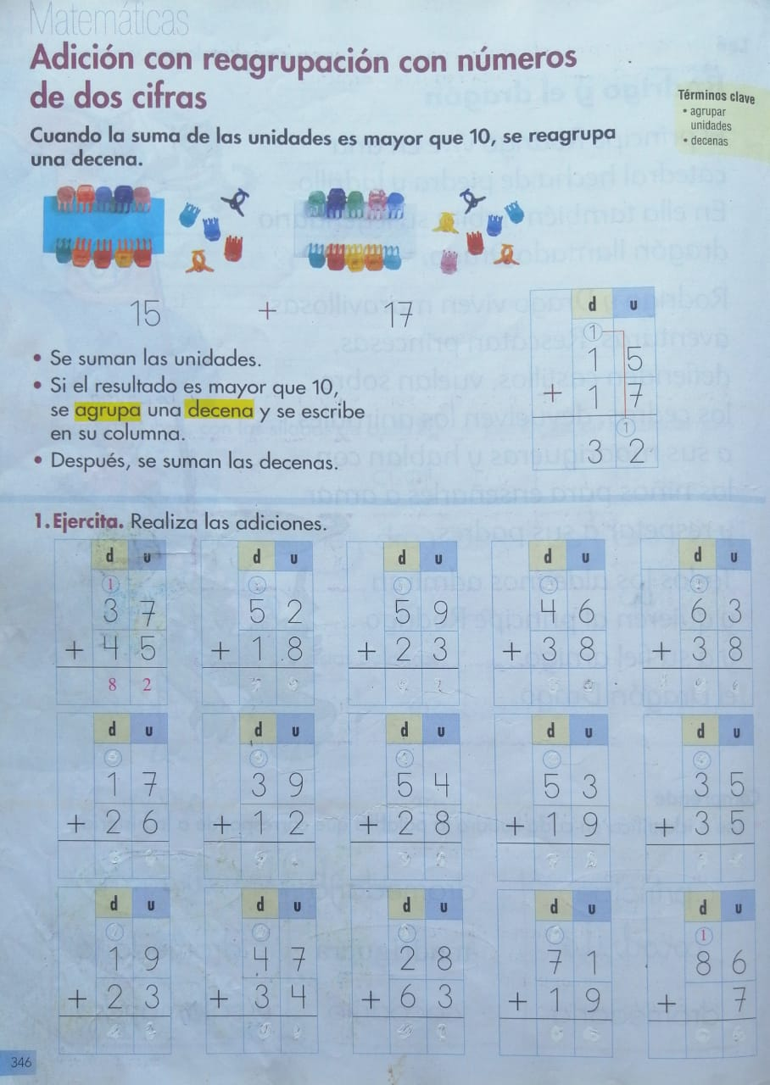

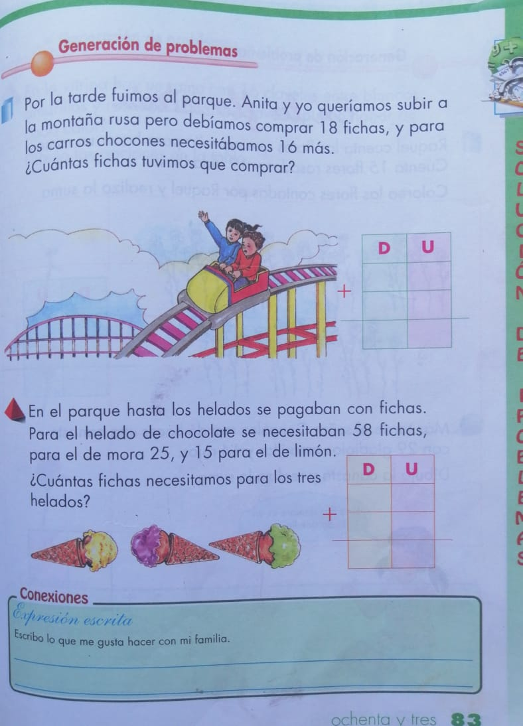

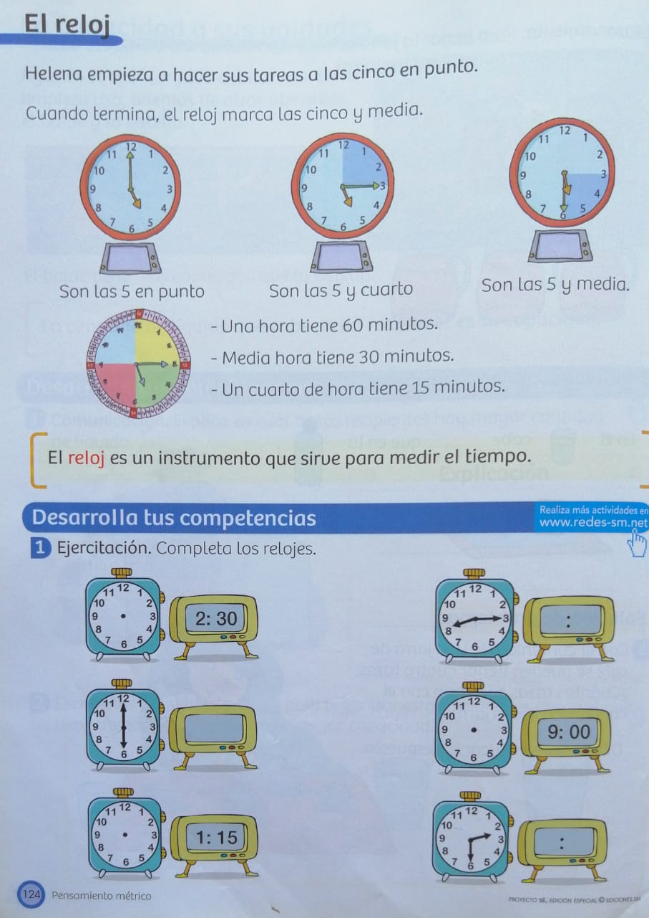

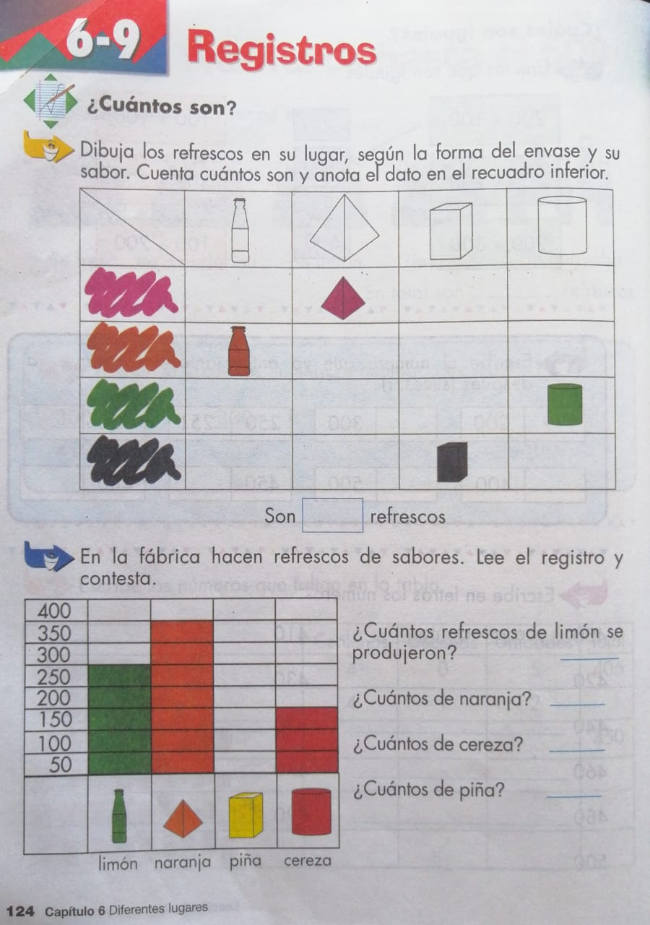

ACTIVIDADES ADICIONALES.

- Conteo de números desde el 200 hasta el 500, de 2 en 2, de 5 en 5 y de 10 en 10.
- Escritura de cantidades en letra desde el 200 al 500.
- Realizar la actividad de la página 65 del texto Todos a Aprender (Matemáticas)

- BIBLIOGRAFIA

Estudio matemático editorial futuro.
Matemática a todos aprender editorial Mineducacion.
Píldoras para educar

.

- SITIOS WEB SUGERIDOS

https://aprende.colombiaaprende.edu.co/sites/default/files/naspublic/ContenidosAprender/index.html
https://earth.google.com/web/@0,0,0a,22251752.77375655d,35y,0h,0t,0r?hl=es
https://tv.masterd.es/recursos-educativos
https://www.youtube.com/watch?v=PCRCrdJbaCM
https://www.youtube.com/user/julioprofe
https://www.youtube.com/user/AcademiaInternet
https://www.youtube.com/user/MateMovil1
https://www.youtube.com/channel/UCsF2xJz1ciaZlxHGk-PSSvg

____________________________________________ ________________________________________________
Estudiante Docente

